Prénom : . . . . . . . . . . . . . Date : . . . . . . . . . . . . .

Le groupe sujet (G.S.) et le groupe verbal (G.V.) : exercices.

Recopie les phrases avec : « C’est …qui » ou « Ce sont …qui ».
Puis souligne → en bleu : le groupe sujet ;
→ en rouge : le groupe verbal.
1.) Des canards se mouillent dans l’eau.

→ Ce sont . . . . . . . . . . . . . . . . . . qui . . . . . . . . . . . . . . . . . . . . . . . . . . . . . . . . . .

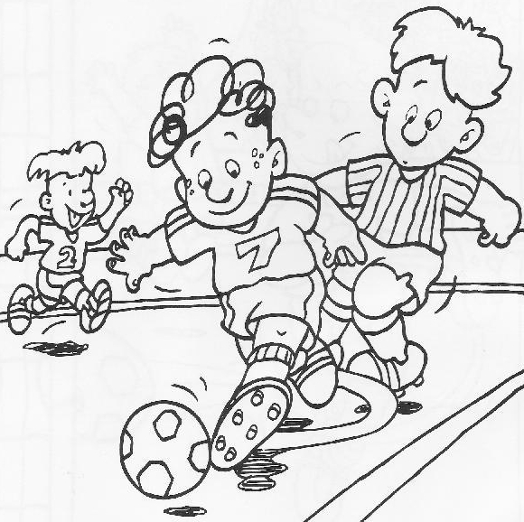
2.) Les garçons jouent au football.

→ Ce sont . . . . . . . . . . . . . . . . . . . . . qui . . . . . . . . . . . . . . . . . . . . . . . . . . . . . . .

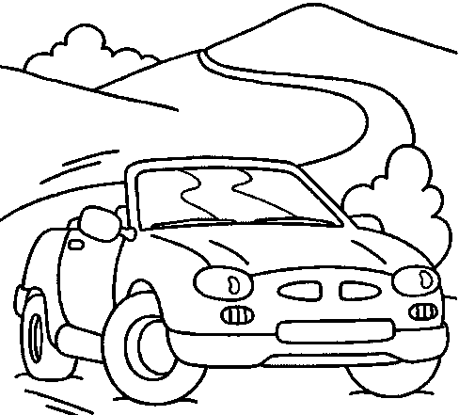
3.) L’automobile roule très vite.

→ C’est . . . . . . . . . . . . . . . . . . . . . qui . . . . . . . . . . . . . . . . . . . . . . . . . . . . . . .

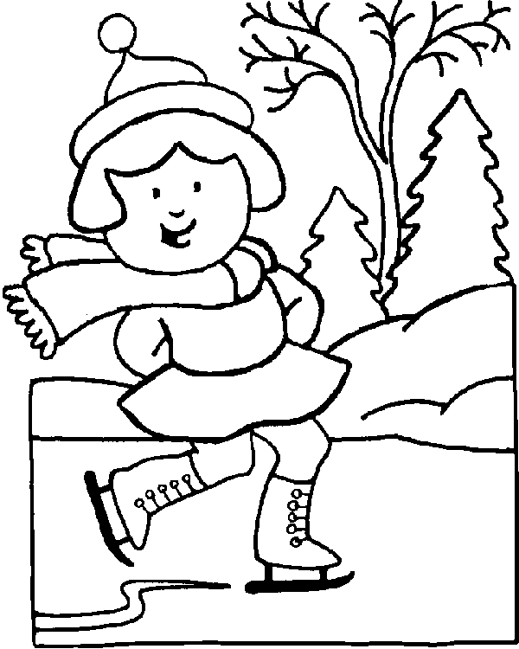
4.) Elle glisse sur la glace.

→ C’est . . . . . . . . . . . . . . . . . . . . . qui . . . . . . . . . . . . . . . . . . . . . . . . . . . . . . .

5.) Les danseurs valsent doucement.

→ Ce sont . . . . . . . . . . . . . . . . . qui . . . . . . . . . . . . . . . . . . . . . . . . . . .

6.) La grosse vache broute l’herbe.

→ C’est . . . . . . . . . . . . . . . . . . . . . qui . . . . . . . . . . . . . . . . . . . . . . . . . . .

7.) Madame écrit au tableau.

→ C’est . . . . . . . . . . . . . . . . . . . . . qui . . . . . . . . . . . . . . . . . . . . . . . . . . .

8.) Les élèves lèvent le doigt.

→ Ce sont . . . . . . . . . . . . . . . . . qui . . . . . . . . . . . . . . . . . . . . . . .

Prénom : . . . . . . . . . . . . . Date : . . . . . . . . . . . . .

Le groupe sujet (G.S.) et le groupe verbal (G.V.) : exercices.
1.) Recopie les phrases en ajoutant « c’est … qui » ou « ce sont … qui ».
2.) Souligne : - le groupe sujet en bleu ;
- le groupe verbal en rouge.

Bon travail !
• Je marche dans la forêt.
→ . . . . . . . . . . . . . . . . . . . . . . . . . . . . . . . . . . . . . . . . . . . . . . . . . . . . . . . . . . . . . . .

• Mes amis arrivent ce soir.
→ . . . . . . . . . . . . . . . . . . . . . . . . . . . . . . . . . . . . . . . . . . . . . . . . . . . . . . . . . . . . . . . . . . . . . . . . . . . .

• Tes parents font les courses.
→ . . . . . . . . . . . . . . . . . . . . . . . . . . . . . . . . . . . . . . . . . . . . . . . . . . . . . . . . . . . . . . . . . . . . . . . . . . . .

• La grande porte brune est fermée.
→ . . . . . . . . . . . . . . . . . . . . . . . . . . . . . . . . . . . . . . . . . . . . . . . . . . . . . . . . . . . . . . . . . . . . . . . . . . . .

• Vous viendrez à la fancy-fair.
→ . . . . . . . . . . . . . . . . . . . . . . . . . . . . . . . . . . . . . . . . . . . . . . . . . . . . . . . . . . . . . . . . . . . . . . . . . . . .

• Le jeune chat blanc miaule.
→ . . . . . . . . . . . . . . . . . . . . . . . . . . . . . . . . . . . . . . . . . . . . . . . . . . . . . . . . . . . . . . . . . . . . . . . . . . . .

• Mon tonton fait la vaisselle.
→ . . . . . . . . . . . . . . . . . . . . . . . . . . . . . . . . . . . . . . . . . . . . . . . . . . . . . . . . . . . . . . . . . . . . . . . . . . . .

• Nous aimons les calculs.
→ . . . . . . . . . . . . . . . . . . . . . . . . . . . . . . . . . . . . . . . . . . . . . . . . . . . . . . . . . . . . . . . . . . . . . . . . . . . .

• Léa et Léo jouent au tennis.
→ . . . . . . . . . . . . . . . . . . . . . . . . . . . . . . . . . . . . . . . . . . . . . . . . . . . . . . . . . . . . . . . . . . . . . . . . . . . .

• Le soleil brillait dans la campagne.
→ . . . . . . . . . . . . . . . . . . . . . . . . . . . . . . . . . . . . . . . . . . . . . . . . . . . . . . . . . . . . . . . . . . . . . . . . . . . .

• Ces petits fruits ont un bon goût.
→ . . . . . . . . . . . . . . . . . . . . . . . . . . . . . . . . . . . . . . . . . . . . . . . . . . . . . . . . . . . . . . . . . . . . . . . . . . . .

• Le vieux tracteur est très lent.
→ . . . . . . . . . . . . . . . . . . . . . . . . . . . . . . . . . . . . . . . . . . . . . . . . . . . . . . . . . . . . . . . . . . . . . . . . . . . .
Prénom : . . . . . . . . . . . . . Date : . . . . . . . . . . . . .

Le groupe sujet (G.S.) et le groupe verbal (G.V.) : exercices.

Trouve le G.S. et le G.V en utilisant le petit truc : « C’est … qui / Ce sont …qui ».

1.) Les petits oiseaux chantent dans l’arbre.
 _ _ _ _ _ _ _ _ _ _ _ _ _ _ _ _ _ _ _ _ _ _ _ _ _ _ _ _ _ _ _ _ _ _ _ _ _ _ _ _ _ _ _ _ _ _ _ _ _ _ _ _ _ _ _ _ _ _ _
G.S. : _ _ _ _ _ _ _ _ _ _ _ _ _ _ _ _ _ _ _ _ _ _ _ _ _ _ _ _ _ _ _ _
G.V. : _ _ _ _ _ _ _ _ _ _ _ _ _ _ _ _ _ _ _ _ _ _ _ _ _ _ _ _ _ _ _ _

2.) Les élèves aiment les calculs.
 _ _ _ _ _ _ _ _ _ _ _ _ _ _ _ _ _ _ _ _ _ _ _ _ _ _ _ _ _ _ _ _ _ _ _ _ _ _ _ _ _ _ _ _ _ _ _ _ _ _ _ _ _ _ _ _ _ _ _
G.S. : _ _ _ _ _ _ _ _ _ _ _ _ _ _ _ _ _ _ _ _ _ _ _ _ _ _ _ _ _ _ _ _
G.V. : _ _ _ _ _ _ _ _ _ _ _ _ _ _ _ _ _ _ _ _ _ _ _ _ _ _ _ _ _ _ _ _

3.) Martine range sa chambre.
 _ _ _ _ _ _ _ _ _ _ _ _ _ _ _ _ _ _ _ _ _ _ _ _ _ _ _ _ _ _ _ _ _ _ _ _ _ _ _ _ _ _ _ _ _ _ _ _ _ _ _ _ _ _ _ _ _ _ _
G.S. : _ _ _ _ _ _ _ _ _ _ _ _ _ _ _ _ _ _ _ _ _ _ _ _ _ _ _ _ _ _ _ _
G.V. : _ _ _ _ _ _ _ _ _ _ _ _ _ _ _ _ _ _ _ _ _ _ _ _ _ _ _ _ _ _ _ _

4.) Jean et Louis font des bêtises.
 _ _ _ _ _ _ _ _ _ _ _ _ _ _ _ _ _ _ _ _ _ _ _ _ _ _ _ _ _ _ _ _ _ _ _ _ _ _ _ _ _ _ _ _ _ _ _ _ _ _ _ _ _ _ _ _ _ _ _
G.S. : _ _ _ _ _ _ _ _ _ _ _ _ _ _ _ _ _ _ _ _ _ _ _ _ _ _ _ _ _ _ _ _
G.V. : _ _ _ _ _ _ _ _ _ _ _ _ _ _ _ _ _ _ _ _ _ _ _ _ _ _ _ _ _ _ _ _

5.) Mon petit chien est intelligent.
 _ _ _ _ _ _ _ _ _ _ _ _ _ _ _ _ _ _ _ _ _ _ _ _ _ _ _ _ _ _ _ _ _ _ _ _ _ _ _ _ _ _ _ _ _ _ _ _ _ _ _ _ _ _ _ _ _ _ _
G.S. : _ _ _ _ _ _ _ _ _ _ _ _ _ _ _ _ _ _ _ _ _ _ _ _ _ _ _ _ _ _ _ _
G.V. : _ _ _ _ _ _ _ _ _ _ _ _ _ _ _ _ _ _ _ _ _ _ _ _ _ _ _ _ _ _ _ _

6.) Le train arrive en retard.

 _ _ _ _ _ _ _ _ _ _ _ _ _ _ _ _ _ _ _ _ _ _ _ _ _ _ _ _ _ _ _ _ _ _ _ _ _ _ _ _ _ _ _ _ _ _ _ _ _ _ _ _ _ _ _ _ _ _ _
G.S. : _ _ _ _ _ _ _ _ _ _ _ _ _ _ _ _ _ _ _ _ _ _ _ _ _ _ _ _ _ _ _ _
G.V. : _ _ _ _ _ _ _ _ _ _ _ _ _ _ _ _ _ _ _ _ _ _ _ _ _ _ _ _ _ _ _ _

7.) Il regarde le tableau.
 _ _ _ _ _ _ _ _ _ _ _ _ _ _ _ _ _ _ _ _ _ _ _ _ _ _ _ _ _ _ _ _ _ _ _ _ _ _ _ _ _ _ _ _ _ _ _ _ _ _ _ _ _ _ _ _ _ _ _
G.S. : _ _ _ _ _ _ _ _ _ _ _ _ _ _ _ _ _ _ _ _ _ _ _ _ _ _ _ _ _ _ _ _
G.V. : _ _ _ _ _ _ _ _ _ _ _ _ _ _ _ _ _ _ _ _ _ _ _ _ _ _ _ _ _ _ _ _
Prénom : . . . . . . . . . . . . . Date : . . . . . . . . . . . . .

Le groupe sujet (G.S.) et le groupe verbal (G.V.) : exercices.

 Recopie les phrases en ajoutant « c’est … qui », « ce sont … qui ».
Puis souligne : - le groupe sujet en bleu ;
- le groupe verbal en rouge.

✴ L’écureuil a disparu dans l’arbre.
→ . . . . . . . . . . . . . . . . . . . . . . . . . . . . . . . . . . . . . . . . . . . . . . . . . . . . . . . . . . . . . .

✴ Ma nouvelle voiture est en panne.
→ . . . . . . . . . . . . . . . . . . . . . . . . . . . . . . . . . . . . . . . . . . . . . . . . . . . . . . . . . . . . . .

✴ Les cerisiers fleurissent en mai.
→ . . . . . . . . . . . . . . . . . . . . . . . . . . . . . . . . . . . . . . . . . . . . . . . . . . . . . . . . . . . . . .

✴ Margot aime les abricots.
→ . . . . . . . . . . . . . . . . . . . . . . . . . . . . . . . . . . . . . . . . . . . . . . . . . . . . . . . . . . . . . .

✴ Tes amis t’attendent dehors.
→ . . . . . . . . . . . . . . . . . . . . . . . . . . . . . . . . . . . . . . . . . . . . . . . . . . . . . . . . . . . . . .

✴ Madame Kinet écrit au tableau.
→ . . . . . . . . . . . . . . . . . . . . . . . . . . . . . . . . . . . . . . . . . . . . . . . . . . . . . . . . . . . . . .

 Souligne → le groupe sujet en bleu ;
→ le groupe verbal en rouge.
Rappel : pour t’aider : utilise le petit truc « c’est … qui » ou « ce sont … qui » dans ta tête !

✴ Anne discute avec mamy.  Les enfants courageux vont à la piscine.
✴ Ce petit lapin courait vite.  Marie cueille des fleurs.
✴ La grenouille saute dans l’eau.  Nous allons à l’école.
✴ Il prépare le repas.  Maman travaille beaucoup.
✴ Nous partirons à la campagne.  Tom et Sophie jouaient aux billes.


● Relie les G.S aux bons G.V.
Le boulanger   avons mangé le pain.
La boulangerie   a fait du pain cette nuit.
Nous   est ouverte depuis 8 heures.
Les clients   est délicieux.
Le pain   ont acheté du pain.

